Белорусский государственный технологический университет
Факультет информационных технологий
Кафедра программной инженерии

Лабораторная работа 5
По дисциплине «Операционные системы»
На тему «Диспетчеризация и планирование

Выполнил:
Студент 3 курса 6 группы
Романов Игорь Вячеславович
Преподаватель: асс. Бернацкий П.В.
Дата выполнения: 19.11.2025

Минск 2025

ВВЕДЕНИЕ
Цель работы: Получение практических навыков в планировании выполнения потоков в ОС.
Задачи исследования:
- Изучить механизмы диспетчеризации и планирования потоков в операционных системах Windows и Linux.
- На практике получить навыки работы с приоритетами процессов и потоков.
- Освоить работу с утилитами для мониторинга системных параметров (Process Explorer, ps, /proc).
- Исследовать влияние класса приоритета и маски родственности процессоров на выполнение процессов и потоков.
- Сравнить особенности планирования в системах Windows и Linux.
- Проанализировать различия между параллельным выполнением процессов и потоков при разных приоритетах и масках.
- Зафиксировать и объяснить расхождения в скорости выполнения при изменении приоритетов и числа доступных процессоров.
Используемые инструменты и средства:
Windows:
- Утилита Sysinternals Process Explorer – для анализа приоритетов и состояния процессов/потоков.
- Функции API:
- GetCurrentProcessId(), GetCurrentThreadId() – получение идентификаторов;
- GetPriorityClass(), GetThreadPriority() – определение приоритетов;
- GetProcessAffinityMask() – получение маски родственности;
- GetCurrentProcessorNumber() – определение активного процессора.
Linux:
- Команды ps, taskset, nice, renice, cat /proc/[pid]/status – для анализа параметров процессов.
Функции POSIX:
- getpid(), gettid() – получение идентификаторов;
- sched_getcpu() – определение процессора;
- setpriority() – изменение приоритета;
- sched_setaffinity() – установка маски процессоров.

1. Исследование планирования выполнения потоков в Windows

1.1 Приложение Lab_05a
В ходе выполнения и запуска приложения Lab_05a было разработано простое консольное приложение, предназначенное для вывода информации о текущем процессе и потоке, а также о параметрах планирования в системе Windows. Листинг исходного кода приложения приведен в приложении А.
Сначала с помощью функций GetCurrentProcessId() и GetCurrentThreadId() были получены идентификаторы текущего процесса и потока. Затем через GetCurrentProcess() было получено дескрипторное представление процесса, необходимое для дальнейших вызовов системных функций.
Далее функция GetPriorityClass() позволила определить класс приоритета процесса, а GetThreadPriority() – уровень приоритета текущего потока. После этого с помощью GetProcessAffinityMask() были получены маски родственности процесса и системы, что дало возможность определить, какие процессоры доступны для выполнения данного процесса. Для подсчета количества доступных процессоров использовался побитовый сдвиг и проверка каждого бита в маске.
Затем функция GetCurrentProcessorNumber() позволила определить номер процессора, на котором в данный момент выполняется поток.
В итоге программа успешно вывела всю собранную информацию: идентификаторы, приоритеты, маски родственности, число доступных процессоров и номер активного процессора. Разработка и запуск подтвердили корректную работу функций WinAPI, используемых для получения данных о планировании и распределении вычислительных ресурсов в многопроцессорной системе. Результат работы приложения представлен на рисунке 1.1
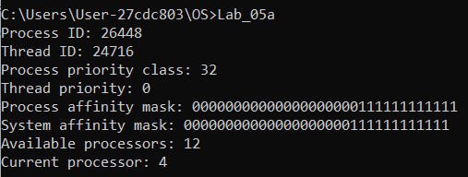
Рисунок 1.1 – Результат работы Lab_05a

1.2. Приложение Lab_05x
В ходе разработки и выполнения приложения Lab_05x (рисунок 1.2) было создано консольное приложение, имитирующее длительное вычислительное задание с контролем параметров процесса и потока во время работы.
Сначала через функции GetCurrentProcessId() и GetCurrentProcess() были получены идентификатор и дескриптор текущего процесса. Затем с помощью GetProcessAffinityMask() определялись маски родственности процессоров, что позволяло установить, какие процессоры доступны для выполнения данного процесса.
Далее внутри цикла на один миллион итераций каждые 1000 шагов происходила пауза длительностью 200 миллисекунд с помощью функции this_thread::sleep_for(). В эти моменты выводились ключевые параметры: идентификатор потока (GetCurrentThreadId()), приоритет потока (GetThreadPriority()), класс приоритета процесса (GetPriorityClass()) и номер процессора, на котором выполняется поток (GetCurrentProcessorNumber()). Затем с помощью функций clock() фиксировалось время начала и окончания выполнения программы.
В итоге приложение успешно показало, как изменяются параметры потоков во время выполнения, и позволило проследить поведение планировщика при распределении задач между процессорами и приоритетными уровнями. Результат времени работы приложения представлен на рисунке 1.3.
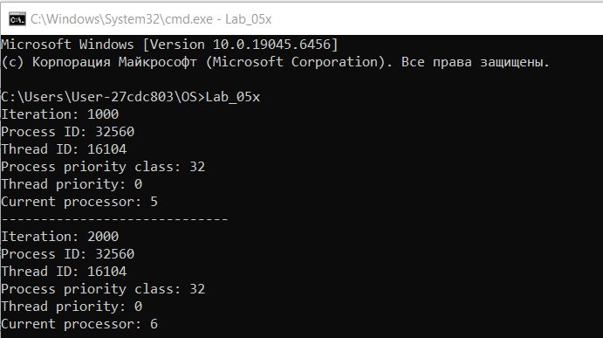
Рисунок 1.2 – Запуск Lab_05x
Результат работы приложения представлен на рисунке 1.3.
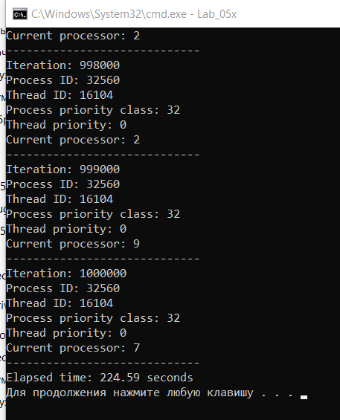
Рисунок 1.3 – Результат работы Lab_05a

1.3 Приложение Lab_05b
Выполнение задания началось с подготовки простого консольного приложения Lab-05b. В код была добавлена обработка трёх параметров командной строки: маски родственности и двух значений классов приоритетов. После получения аргументов приложение выводило их на экран, а затем запускало два одинаковых дочерних процесса на основе Lab-05x. Далее каждому процессу назначался свой класс приоритета. Листинг исходного кода приложения приведен в приложении В.
Затем начиналась серия замеров. Сначала приложение запускалось при использовании всех доступных процессоров и одинакового приоритета Normal для обоих дочерних процессов. В таком режиме поведение выглядело вполне равномерно: процессы выполнялись параллельно, а счётчики итераций росли почти синхронно. Небольшие расхождения в количестве итераций фиксировались только из-за естественной конкуренции потоков (рисунок 1.4).
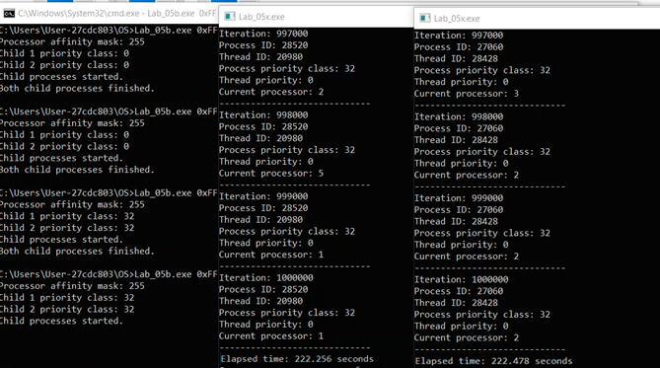
Рисунок 1.4 – Результат замеров работы двух дочерних процессов одинакового приоритета
В Process Explorer было видно, что оба процесса имеют одинаковый класс приоритета и получают сравнимые доли процессорного времени (рисунок 1.5.).
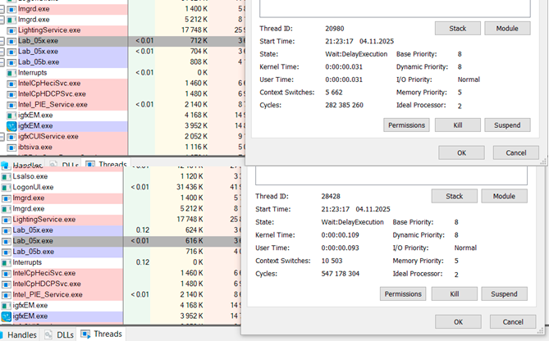
Рисунок 1.5 – Приоритеты дочерних процессов в ProcessExplorer
Далее приложение выполнялось с маской «все процессоры», но уже с разными приоритетами: у первого процесса Below Normal, у второго High. После запуска видно, что консоль с высоким приоритетом обновляется ощутимо быстрее.
Затем, ближе к завершению одного из процессов, было зафиксировано значительное расхождение в количестве итераций: процесс с высоким приоритетом продвинулся намного дальше, тогда как Below Normal заметно отстал. Это объясняется тем, что планировщик Windows выделяет более высокий приоритет потокам с классом High, вследствие этого они получают больше процессорного времени и выполняют больше итераций за тот же период (рисунок 1.6).
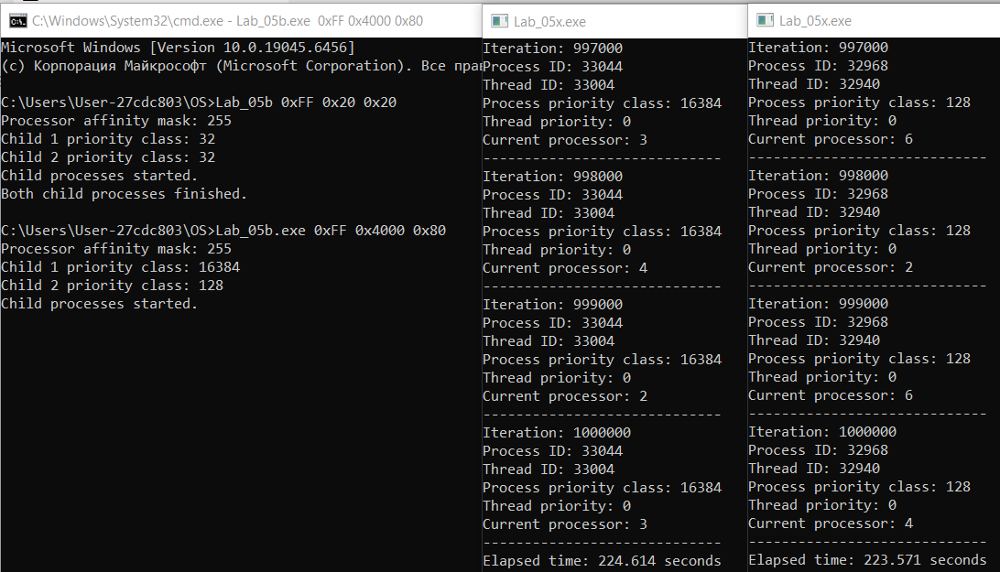
Рисунок 1.6 – Результат замеров работы двух дочерних процессов с разными приоритетами и маской «все процессоры»
В Process Explorer подтверждалось, что High получает больше процессорного времени. (рисунок 1.7).
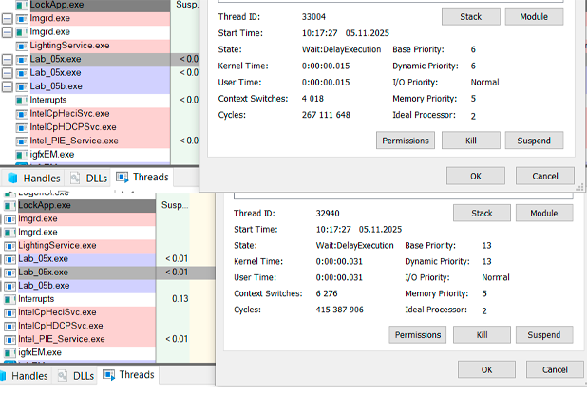
Рисунок 1.7 – Приоритеты дочерних процессов в ProcessExplorer
Последний замер проводился при маске «один процессор» в сочетании с приоритетами Below Normal и High. После запуска наблюдалось, что процесс с высоким приоритетом реагирует быстрее, однако разрыв в скорости оказался менее выраженным, чем ожидалось. Ближе к окончанию работы, фиксировалось лишь умеренное различие в количестве итераций: процесс с приоритетом High продвинулся чуть дальше, а Below Normal отстал, но не критично (рисунок 1.8).
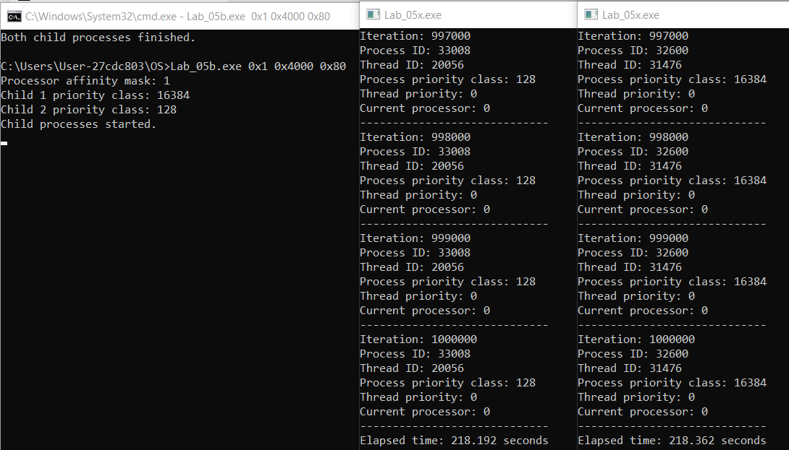
Рисунок 1.8 – Результат замеров работы двух дочерних процессов с разными приоритетами и маской «один процессор»
В Process Explorer была просмотрена информация о приоритетах дочерних процессов (рисунок 1.9).
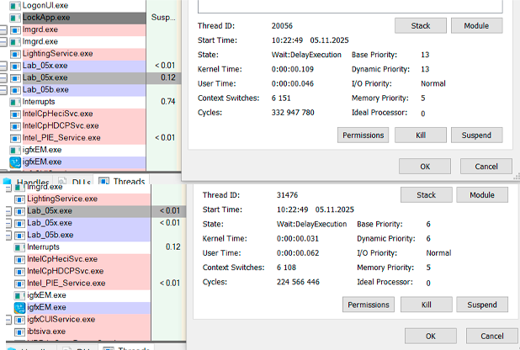
Рисунок 1.9 – Приоритеты дочерних процессов в ProcessExplorer
В итоге анализ скриншотов и наблюдений показывает прямое влияние маски процессоров и классов приоритетов на распределение процессорного времени. Чем выше приоритет и чем меньше доступных ядер, тем сильнее проявляется разрыв в скорости выполнения одинаковых задач.

1.4 Приложение Lab_05c
Далее было разработано консольное приложение Lab-05c В программу были добавлены четыре параметра командной строки: маска процессорной родственности, класс приоритета процесса и классы приоритетов двух дочерних потоков. После считывания аргументов приложение выводило их на консоль, затем создавалось два потока, каждый из которых выполнял ту же итерационную функцию, что и в Lab-05x, но вывод производился в отдельные консольные окна. Для каждого потока задавался свой приоритет, а маска процессоров определяла, на каких ядрах разрешено выполнение. Листинг исходного кода приложения приведен в приложении Г.
Далее проводилась серия замеров. Сначала приложение запускалось при маске «все процессоры» и одинаковых приоритетах Normal для процесса и обоих дочерних потоков. Потоки работали параллельно, счётчики итераций росли почти синхронно (рисунок 1.10).
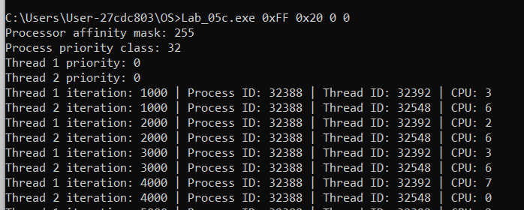
Рисунок 1.10 – Запуск двух дочерних потоков с одинаковыми приоритетами и маской «все процессоры»
В результате замеров выяснилось, что потоки завершают свою работу примерно за одинаковое количество времени (рисунок 1.11).
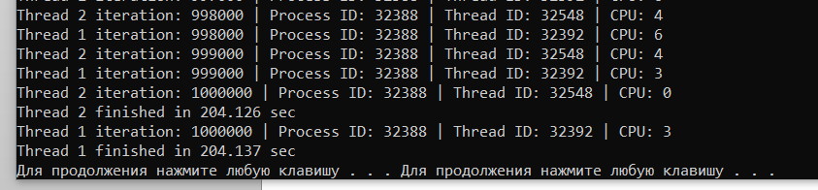
Рисунок 1.11 – Результат замеров потоков с одинаковыми приоритетами и маской «все процессоры»
В Process Explorer отображался одинаковый класс приоритета, вследствие этого расхождение оставалось минимальным и объяснялось только естественной конкуренцией (рисунок 1.12).
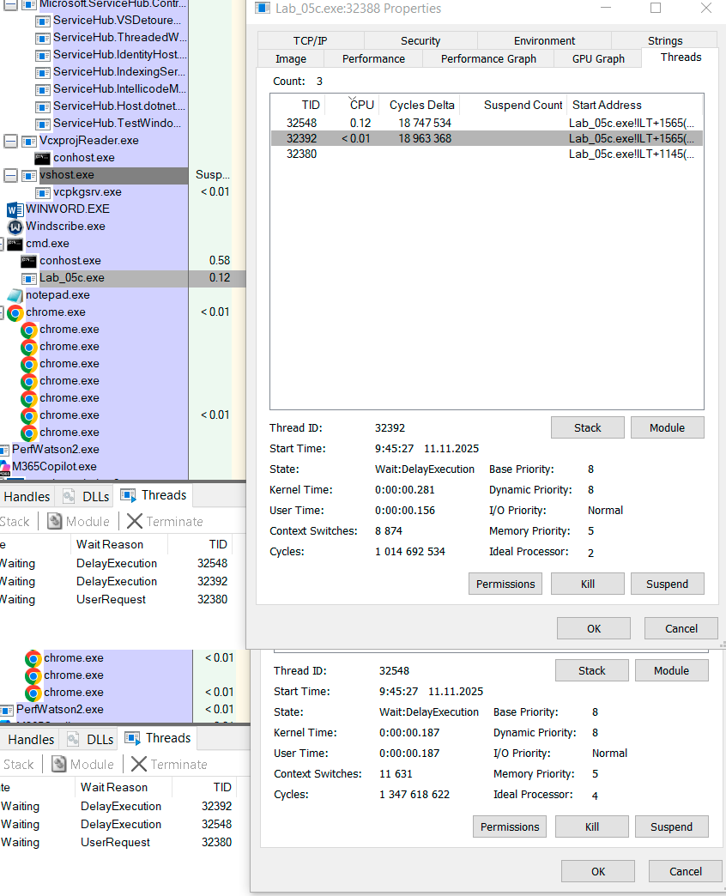
Рисунок 1.12 – Приоритеты дочерних потоков в ProcessExplorer
Затем приложение запускалось вновь, но уже с изменёнными приоритетами потоков: один получал значение Lowest, другой Highest. Поток с приоритетом Highest действительно продвигался чуть быстрее, но его преимущество выражалось только в небольшом опережении счётчика. Поток с приоритетом Lowest отставал незначительно, а итоговое время выполнения отличалось всего на доли секунды (рисунок 1.13).
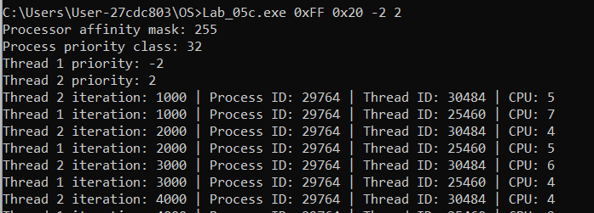
Рисунок 1.13 – Запуск двух дочерних потоков с разными приоритетами и маской «все процессоры»
Затем, в момент завершения одного из потоков, фиксировался скриншот, на котором видно лишь умеренное расхождение в количестве итераций (рисунок 1.14).
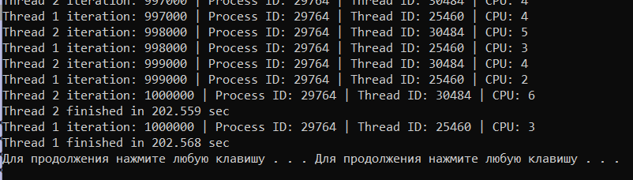
Рисунок 1.14 – Результат замеров потоков с разными приоритетами и маской «все процессоры»
При просмотре данных в Process Explorer подтверждалось, что планировщик учитывает приоритеты, но при наличии нескольких процессоров распределяет время достаточно равномерно, вследствие этого разница в скорости выполнения остаётся минимальной (рисунок 1.15).
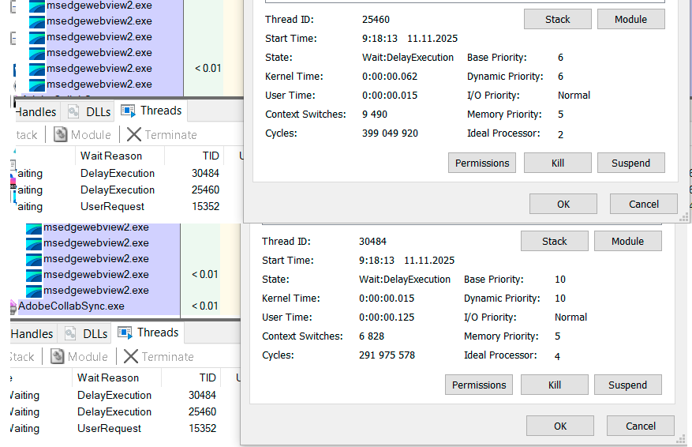
Рисунок 1.15 – Приоритеты дочерних потоков в ProcessExplorer
Последний запуск выполнялся при маске «один процессор» в сочетании с приоритетами Lowest и Highest. В такой конфигурации оба потока работают на одном ядре и постоянно конкурируют за доступ к нему. Разница в приоритетах здесь проявляется значительно сильнее: планировщик заметно чаще передаёт управление потоку с наибольшим приоритетом. Затем, по мере выполнения, становилось ясно, что поток Highest получает ощутимо больше процессорного времени (рисунок 1.16).
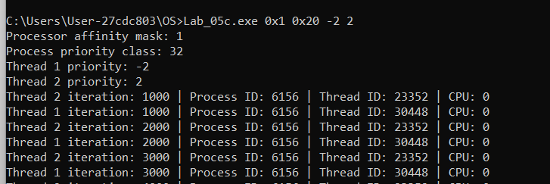
Рисунок 1.16 – Запуск двух дочерних потоков с разными приоритетами и маской «один процессор»
К моменту завершения одного из потоков фиксировалось заметное расхождение не только в количестве итераций, но и во времени выполнения: задержка между окончанием работы потоков превышала одну секунду. Поток с Lowest отставал значительно, поскольку получал меньше квантов CPU и продвигался заметно медленнее (рисунок 1.17).
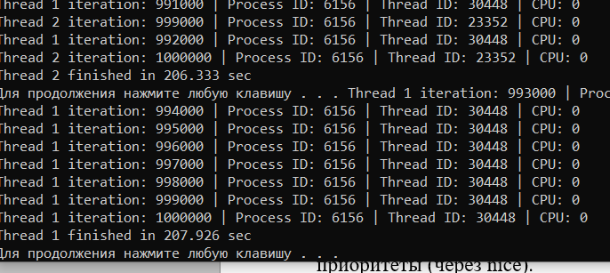
Рисунок 1.17 – Результат замеров потоков с разными приоритетами и маской «один процессор»
При просмотре данных в Process Explorer подтверждалось, что планировщик учитывает приоритеты. (рисунок 1.18).
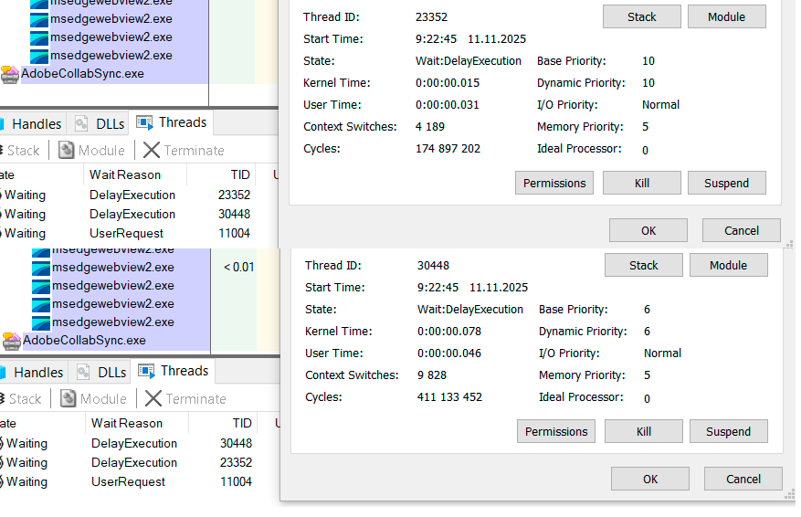
Рисунок 1.18 – Приоритеты дочерних потоков в ProcessExplorer

2. Исследование планирования выполнения потоков в Linux

2.1 Приложение Lab_05a
В ходе выполнения работы был подготовлен и исследован вариант приложения Lab_05a под Linux. Сначала программа определяла идентификаторы процесса и потока. В Linux поток имеет собственный tid, поэтому дополнительно использовался системный вызов через SYS_gettid. Затем выполнялось получение политики планирования, назначенной текущему процессу. В Linux она представляется одной из нескольких схем, таких как SCHED_OTHER, SCHED_FIFO, SCHED_RR и другие, что позволило оценить, в каком режиме работает поток. Листинг исходного кода приложения приведен в приложении Д.
Далее приложение запрашивало текущий приоритет с помощью sched_getparam. В Linux приоритет зависит от политики планирования, поэтому это значение отражает только те параметры, которые разрешены в выбранном режиме. Затем программа запрашивала маску доступности процессоров, чтобы определить, на каких ядрах может выполняться поток.
После этого определялся номер текущего процессора, на котором выполняется поток. Для дополнения общей картины вычислялось значение nice – параметр, влияющий на относительную «вежливость» процесса и распределение процессорного времени. Затем приложение выводило всю собранную информацию: идентификаторы процесса и потока, политику планирования, приоритет, значение nice, сведения о доступных процессорах и номер активного ядра.
В итоге был получен минималистичный вариант Lab_05a под Linux, который демонстрирует основные параметры процесса и потока, а также особенности планирования в этой операционной системе (рисунок 2.1).
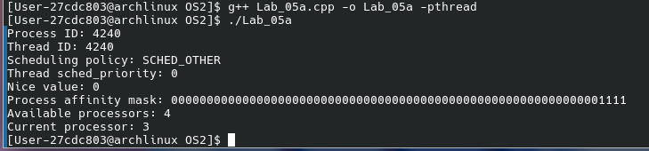
Рисунок 2.1 – Результат работы Lab_05a в Linux

2.2 Приложение Lab_05x
В ходе выполнения работы было подготовлено приложение Lab-05x под Linux, предназначенное для проверки поведения процесса при длительном циклическом выполнении и периодическом выводе сведений о его состоянии. Реализация основывалась на простом цикле из одного миллиона итераций, внутри которого каждая тысяча шагов сопровождалась выводом диагностической информации и небольшой задержкой. Листинг исходного кода приложения приведен в приложении Е.
Сначала программа определяла идентификаторы процесса и потока, что позволяло наблюдать реальные значения PID и TID, используемые ядром Linux. Затем фиксировался момент запуска с помощью высокоточного таймера, что давало возможность измерить итоговое время выполнения цикла.
После инициализации начиналось основное выполнение. Цикл последовательно проходил все один миллион итераций. Далее, при достижении каждого тысячного шага поток прибегал к вызову sched_getcpu, чтобы определить, на каком конкретном процессорном ядре он работает в данный момент. Эта информация выводилась в консоль вместе с номером итерации, PID и TID. Затем программа получала фактическое значение уровня любезности через getpriority, отображая его рядом с прочими данными. Вслед за выводом происходила задержка в 200 миллисекунд, что делало поведение приложения предсказуемым и позволило наблюдать за переключениями CPU. (рисунок 2.2).
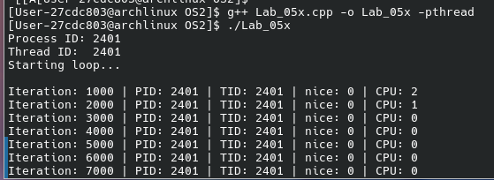
Рисунок 2.2 – Результат работы Lab_05x в Linux
После прохождения всего цикла фиксировался момент окончания выполнения. Разница между временем старта и временем завершения вычислялась с использованием стандартных средств chrono, что давало точную оценку длительности работы программы. Затем итоговое время отображалось в консоль. Завершение сопровождалось кратким сообщением о завершении работы. (рисунок 2.3).
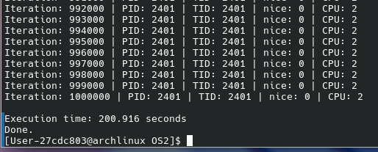
Рисунок 2.3 – Замер работы процессов в Linux

2.3 Приложение Lab_05b
В ходе выполнения работы было подготовлено приложение Lab-05b для Linux, позволяющее запускать два дочерних процесса на основе программы Lab-05x и управлять их приоритетами и маской процессорной родственности. Для корректного запуска дочерних процессов в отдельных окнах была предварительно установлена утилита xterm. Листинг исходного кода приложения приведен в приложении Ж.
На первом этапе приложение принимало три аргумента. Первый определял маску процессорной родственности, второй и третий задавали уровни nice для двух порождаемых процессов. После запуска программа выводила введённые параметры, что позволяло сразу убедиться в корректности переданных аргументов. Затем выполнялась настройка affinity. Маска преобразовывалась в набор CPU с помощью CPU_SET, после чего срабатывал системный вызов sched_setaffinity, задающий список доступных ядер для конкретного процесса.
Далее происходило создание первого дочернего процесса. После успешного fork он настраивал affinity в соответствии с заданной маской. Затем устанавливался уровень любезности nice с использованием setpriority, который определял относительную «вежливость» процесса. После этого дочерний процесс запускал программу Lab-05x через exec. Аналогичным образом происходил запуск второго дочернего процесса, но уже с другим уровнем nice.
После старта обоих дочерних процессов в основной программе отображались их PID. Затем происходило ожидание их завершения через waitpid. Это позволяло зафиксировать момент окончания работы первого процесса, что было необходимо для проведения сравнительных замеров.
Для анализа поведения процессов использовались утилиты ps и информация из каталога /proc. Через ps отображались значения nice и реальный приоритет, тогда как через /proc/<pid>/task/<tid>/status определялась маска доступных процессоров и параметры планировщика.
В процессе выполнения тестов проводились три серии замеров. В первой оба процесса запускались на всех доступных ядрах с одинаковым значением nice, что давало минимальное расхождение в количестве итераций (рисунок 2.4).
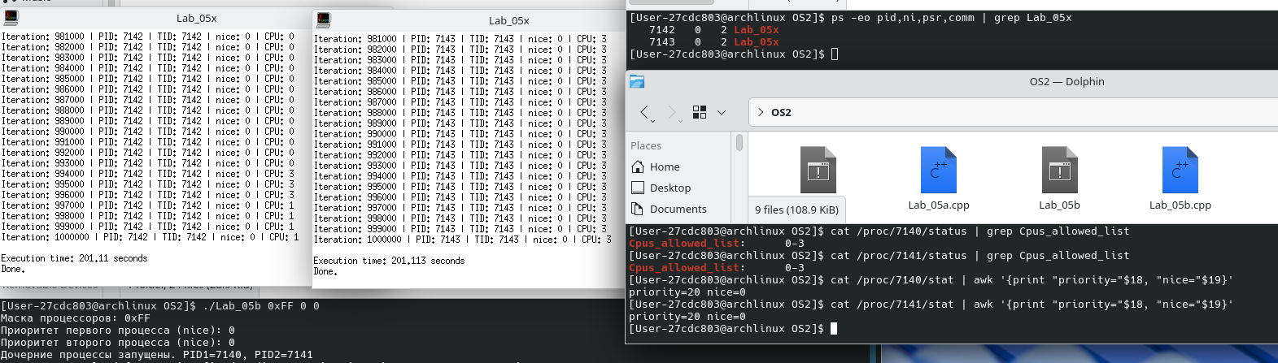
Рисунок 2.4 – Запуск процессов с одинаковым значением приоритетов и маской «все процессоры»
Во второй использовались значения 19 и –20, создавая значительную разницу в приоритетах. В этой конфигурации высокоприоритетный процесс завершался заметно быстрее, что отражалось на фиксируемом разрыве в количестве пройденных итераций (рисунок 2.5).
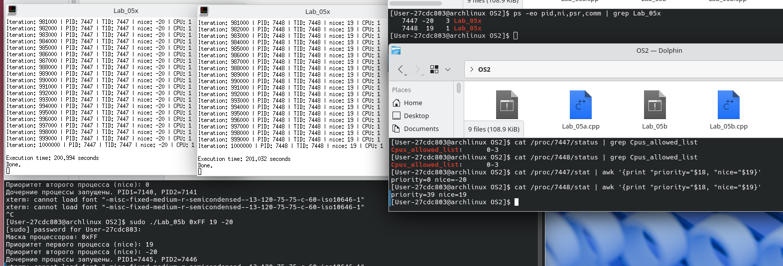
Рисунок 2.5 – Запуск процессов с разным значением приоритетов и маской «все процессоры»
Затем исследовалась ситуация при маске, соответствующей одному процессору. В таком сценарии процессы конкурировали за одно ядро, что усиливало влияние приоритетов, и разница в количестве итераций становилась ещё более выраженной (рисунок 2.6).
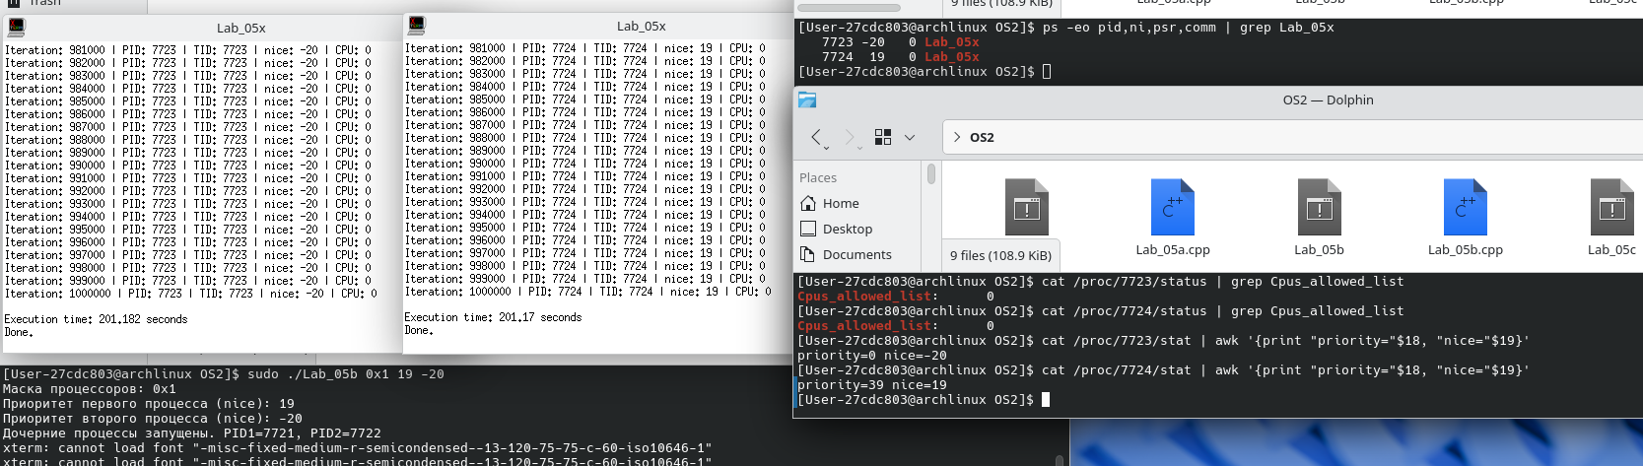
Рисунок 2.6 – Запуск процессов с разным значением приоритетов и маской «один процессор»

2.4 Приложение Lab_05с
Для исследования поведения потоков при разных значениях маски процессорной родственности и уровней приоритета было подготовлено приложение Lab-05c. На вход программа получает три параметра: P1 задаёт маску доступных процессоров, P2 – уровень приоритета (nice) первого потока, P3 – приоритет второго потока. После запуска приложение выводит полученные параметры и формирует маску CPU через структуру cpu_set_t. Маска применяется ко всему процессу вызовом sched_setaffinity, что ограничивает размещение потоков заданным набором ядер. Листинг исходного кода приложения приведен в приложении И.
Внутри программы создаются два потоковых объекта pthread. Каждый поток получает на вход своё значение nice и выполняет одинаковую вычислительную нагрузку. Потоковая функция повторяет структуру приложения Lab-05x: в начале фиксируется PID и TID, затем запускается цикл на 1 млн итераций. Каждые 1000 шагов происходит вывод текущей итерации, фактического nice и номера процессора, на котором поток выполняется. Между выводами вставлена задержка в 200 мс, что позволяет наблюдать чередование потоков и влияние приоритета на скорость выполнения. В конце работы каждый поток сообщает собственное время выполнения.
При первом запуске оба потока имели одинаковый уровень приоритета. На многопроцессорной системе планировщик распределял потоки по разным ядрам, что обеспечивало равномерное выполнение. Итерации между потоками увеличивались синхронно, без заметного разрыва (рисунок 2.7.)
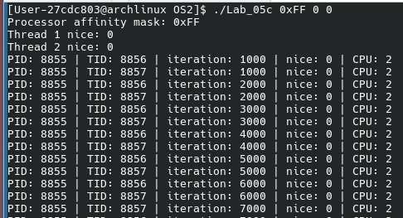
Рисунок 2.7 – Запуск двух дочерних потоков с одинаковыми приоритетами и маской «все процессоры»
В момент завершения первого потока отличий в числе выполненных итераций практически не наблюдалось. Расхождение минимальное и связано лишь с моментом переключения между потоками при выводе данных (рисунок 2.8).
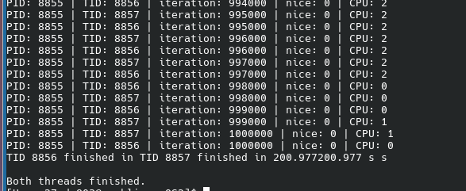
Рисунок 2.8 – Результат замеров потоков с одинаковыми приоритетами и маской «все процессоры»
При следующем запуске устанавливались разные уровни приоритета. Поток с nice –20 получал значительно больше квантов CPU. При многопроцессорном режиме разница в производительности проявлялась в процессе выполнения: поток с высоким приоритетом продвигался быстрее и заметно опережал второй. Третий запуск (рисунок 2.9).
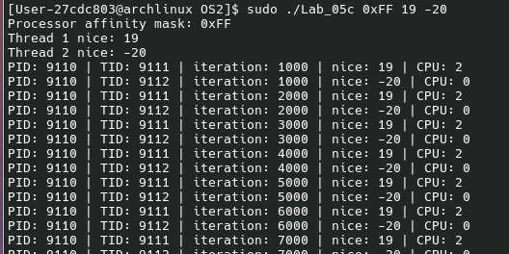
Рисунок 2.9 – Запуск двух дочерних потоков с разными приоритетами и маской «все процессоры»
В момент окончания более приоритетного потока фиксировался отчётливый разрыв в количестве итераций. Второй поток завершал работу позднее и оставался существенно позади. Планировщик отдавал предпочтение потоку с очень высоким приоритетом, что напрямую отражалось в ходе выполнения (рисунок 2.10).
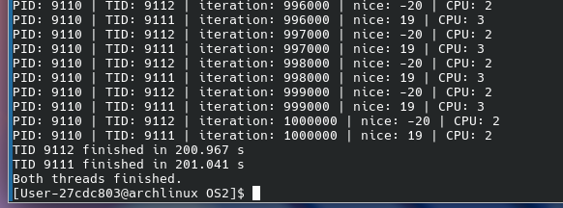
Рисунок 2.10 – Результат замеров потоков с разными приоритетами и маской «все процессоры»
Ограничение на одно ядро приводило к полной конкуренции потоков за процессорное время. Несмотря на заметную разницу в уровне приоритетов, планировщик вынужден был чаще переключать выполнение между потоками. Это снижало преимущество высокоприоритетного потока (рисунок 2.11).
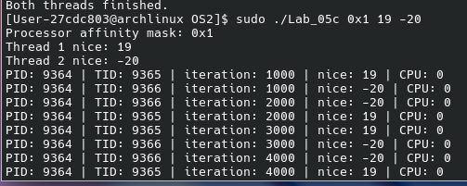
Рисунок 2.11 – Запуск двух дочерних потоков с разными приоритетами и маской «один процессор»
В момент завершения одного из потоков фиксировалось умеренное расхождение: поток с nice –20 по-прежнему выполнял больше итераций, однако разрыв был меньше, чем во втором запуске. Конкуренция за одно ядро сглаживала проявление приоритетов, что уменьшало разницу во времени выполнения и количестве итераций (рисунок 2.12).
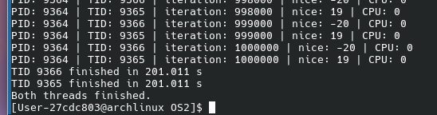
Рисунок 2.12 – Результат замеров потоков с одинаковыми приоритетами и маской «один процессор»

3. Исследование алгоритмов планирования

3.1 Приложение Lab-05SJF
Сначала было разработано приложение Lab-05SJF, реализующее невытесняющий алгоритм Shortest Job First. Листинг исходного кода приложения приведен в приложении К. Этот алгоритм каждый раз выбирает из доступных задач ту, у которой минимальное время выполнения. Для заданного набора данных план выполнения формировался в порядке увеличения длительности среди задач, поступивших к текущему моменту времени. Например, после завершения первой большой задачи с временем 80 единиц в очередь успели поступить несколько более коротких задач, и планировщик последовательно выбирал именно их. Вследствие этого сформировалась диаграмма Ганта, где одни задачи запускались мгновенно после прибытия, а другие простаивали в ожидании подходящего окна. После построения плана были рассчитаны среднее время ожидания, среднее время оборота, среднее время выполнения и пропускная способность (рисунок 3.1).
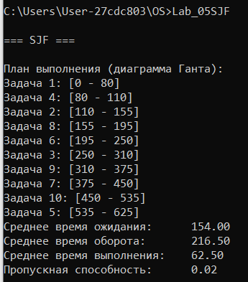
Рисунок 3.1 – Запуск приложения, реализующее алгоритм планирования SJF

3.2 Приложение Lab-05RR
Далее было создано приложение Lab-05RR, реализующее алгоритм Round Robin. Листинг исходного кода приложения приведен в приложении Л. Такой подход опирается на квант времени, который задаёт, как долго может выполняться одна задача, прежде чем будет передана следующей. Для оценки поведения RR были выполнены расчёты при разных значениях кванта. Проверялись сценарии с малыми квантами, средними и крупными. Для начала приложение было запущено с маленьким значением кванта Q=20 (рисунок 3.2).
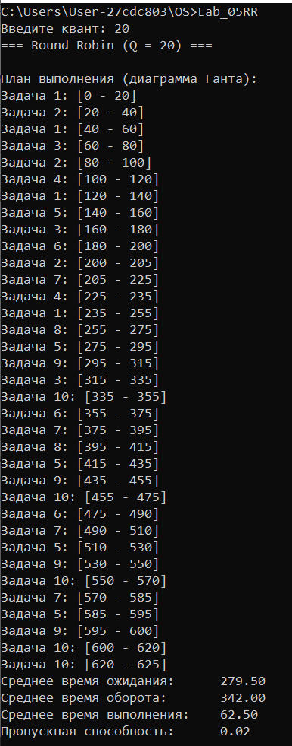
Рисунок 3.2 – Запуск приложения, реализующее алгоритм планирования RR с квантом = 20
Далее приложение было запущено со средним значением Q=40 (рисунок 3.3)
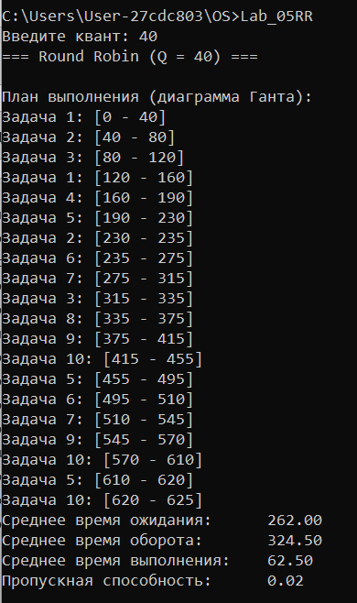
Рисунок 3.3 – Запуск приложения, реализующее алгоритм планирования RR с квантом = 40
И, наконец, приложение было протестировано с большим значением (рисунок 3.4)
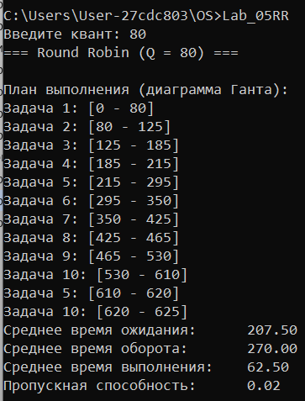
Рисунок 3.4 – Запуск приложения, реализующее алгоритм планирования RR с квантом = 80
Наиболее сбалансированные показатели получились при квантовом интервале среднего размера (Q=40), что дало умеренную скорость переключений и приемлемые задержки.

3.3 Приложение Lab-05CP
Затем было разработано приложение Lab-05CP, реализующее вытесняющее приоритетное планирование. Листинг исходного кода приложения приведен в приложении М. Приоритет меньшего числа означал более высокий уровень важности. В этом алгоритме система всегда передавала управление задаче с наивысшим доступным приоритетом. Если во время работы текущей задачи поступала новая с более высоким приоритетом, происходило вытеснение. Так как задачи с одинаковым приоритетом должны получать равные условия, внутри каждого приоритетного уровня использовался квант времени. Аналогично алгоритму RR для тестирования были взяты маленькие (Q=20), средние (Q=40) и большие значения кванта (Q=80). Для начала приложение было запущено с маленьким значением кванта Q=20 (рисунок 3.5).
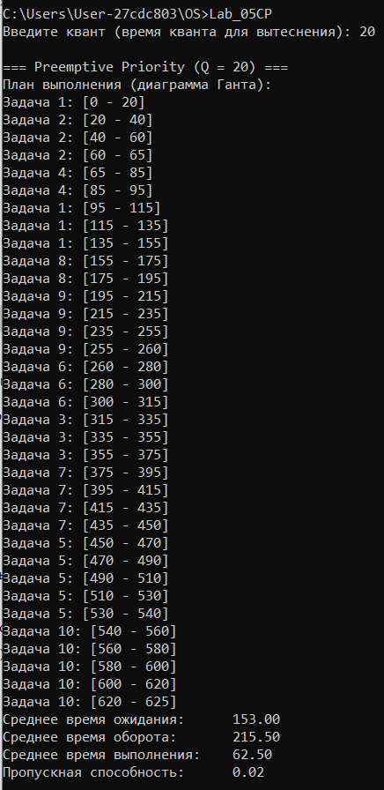
Рисунок 3.5 – Запуск приложения, реализующее алгоритм планирования CP с квантом = 20
Затем приложение было запущено со средним значением Q=40 (рисунок 3.6)
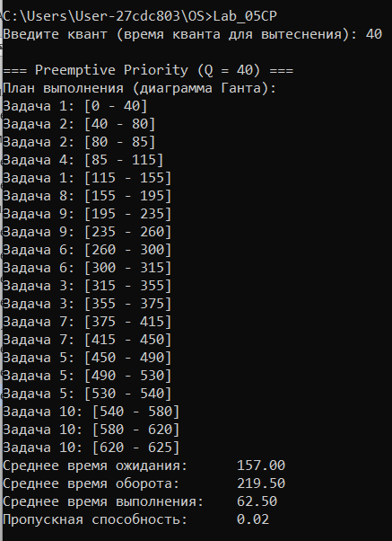
Рисунок 3.6 – Запуск приложения, реализующее алгоритм планирования CP с квантом = 40
И, наконец, приложение было протестировано с большим значением (рисунок 3.7).
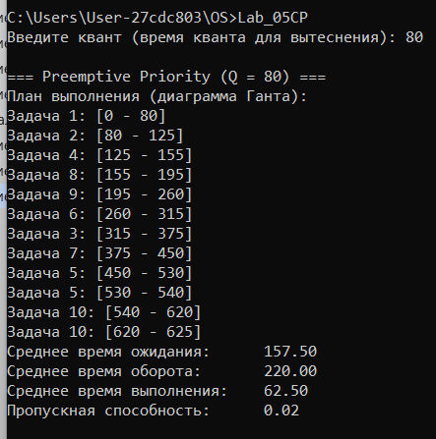
Рисунок 3.7 – Запуск приложения, реализующее алгоритм планирования CP с квантом = 80
В расчетах были проверены разные значения кванта, поскольку внутри одного уровня приоритета алгоритм превращается в Round Robin. Наиболее сбалансированное значение кванта (Q=40) обеспечило ощутимо меньшие задержки и более ровную загрузку планировщика.

3.4 Сравнение трех использованных алгоритмов планирования
После завершения расчётов по каждому алгоритму была собрана итоговая статистика: средние времена ожидания, выполнения, оборота, а также пропускная способность. Сравнение показало, что SJF лучше всего работает с короткими задачами и даёт минимальное среднее время ожидания, но вредит большим заданиям. Round Robin обеспечивает справедливое распределение процессорного времени, хотя его эффективность целиком зависит от выбора кванта. Вытесняющее приоритетное планирование позволяет учитывать важность задач, обеспечивая быстрый запуск критически важных процессов, но выбор кванта внутри приоритетных групп также влияет на итоговые задержки.
В итоге проведённый анализ позволил показать, что разные алгоритмы планирования демонстрируют разные преимущества. SJF выгоден при большом количестве коротких задач, RR обеспечивает стабильность и равномерность работы, а CP позволяет учитывать важность поступающих задач.

ЗАКЛЮЧЕНИЕ
Выполнение лабораторной работы позволило последовательно пройти через все уровни задач и на практике разобрать механизмы планирования выполнения процессов и потоков как в Windows, так и в Linux. В ходе работы удалось увидеть, как операционная система распределяет процессорное время между задачами с разными уровнями приоритета, и насколько значимым оказывается влияние маски родственности на итоговую производительность процессов и потоков.
На этапе экспериментов с приложениями Lab-05a, Lab-05x, Lab-05b и Lab-05c в обеих операционных системах удалось получить устойчивые результаты, подтверждающие действие планировщика: процессы и потоки с более высоким приоритетом стабильно завершали работу быстрее тех, что искусственно ограничивались низким значением nice или классом приоритета. Дополнительно наблюдение за состояниями процессов через Process Explorer и каталог /proc показало, как именно ОС фиксирует изменения приоритетов, а также каким образом обновляется affinity.
Заключительный этап, посвящённый разработке собственных реализаций планировщиков SJF, Round Robin и вытесняющего приоритетного алгоритма, показал, как принципы диспетчеризации из системного уровня переносятся в прикладной. Построение планов выполнения задач с разными параметрами поступления, длительности и приоритета позволило наглядно оценить сильные и слабые стороны каждого подхода. Анализ статистики для всех трёх алгоритмов помог определить оптимальные значения кванта для Round Robin и алгоритма на основе приоритетов. Это демонстрирует, что выбор параметров планировщика напрямую определяется типом нагрузки и требованиями к реакции системы.

ПРИЛОЖЕНИЕ А
#include <windows.h>
#include <iostream>
#include <bitset>
using namespace std;

int main() {

setlocale(LC_ALL, "ru");
DWORD processId = GetCurrentProcessId();
DWORD threadId = GetCurrentThreadId();

HANDLE hProcess = GetCurrentProcess();

DWORD processPriorityClass = GetPriorityClass(hProcess);
int threadPriority = GetThreadPriority(GetCurrentThread());

DWORD_PTR processAffinityMask = 0, systemAffinityMask = 0;
if (!GetProcessAffinityMask(hProcess, &processAffinityMask, &systemAffinityMask)) {
cerr << "Ошибка получения маски родственности" << endl;
return 1;
}

int availableProcessors = 0;
for (DWORD_PTR mask = processAffinityMask; mask; mask >>= 1) {
if (mask & 1) availableProcessors++;
}

DWORD currentProcessor = GetCurrentProcessorNumber();

cout << "Process ID: " << processId << endl;
cout << "Thread ID: " << threadId << endl;
cout << "Process priority class: " << processPriorityClass << endl;
cout << "Thread priority: " << threadPriority << endl;
cout << "Process affinity mask: " << bitset<32>(processAffinityMask) << endl;
cout << "System affinity mask: " << bitset<32>(systemAffinityMask) << endl;

cout << "Available processors: " << availableProcessors << endl;
cout << "Current processor: " << currentProcessor << endl;

return 0;
}
Листинг А.1 – Исходный код файла Lab-05a.cpp для Windows

ПРИЛОЖЕНИЕ Б
#include <windows.h>
#include <iostream>
#include <bitset>
#include <thread>
#include <chrono>
#include <ctime>

using namespace std;

int main() {
DWORD processId = GetCurrentProcessId();
HANDLE hProcess = GetCurrentProcess();
DWORD_PTR processAffinityMask = 0, systemAffinityMask = 0;

if (!GetProcessAffinityMask(hProcess, &processAffinityMask, &systemAffinityMask)) {
cerr << "Ошибка получения маски родственности" << endl;
return 1;
}

clock_t startTime = clock();

for (int i = 1; i <= 1000000; i++) {
if (i % 1000 == 0) {
DWORD threadId = GetCurrentThreadId();
int threadPriority = GetThreadPriority(GetCurrentThread());
DWORD processPriorityClass = GetPriorityClass(hProcess);
DWORD currentProcessor = GetCurrentProcessorNumber();

cout << "Iteration: " << i << endl;
cout << "Process ID: " << processId << endl;
cout << "Thread ID: " << threadId << endl;
cout << "Process priority class: " << processPriorityClass << endl;
cout << "Thread priority: " << threadPriority << endl;
cout << "Current processor: " << currentProcessor << endl;
cout << "-----------------------------" << endl;

this_thread::sleep_for(chrono::milliseconds(200));
}
}

clock_t endTime = clock();
double elapsed = double(endTime - startTime) / CLOCKS_PER_SEC;
cout << "Elapsed time: " << elapsed << " seconds" << endl;

system("pause");

return 0;
}

Листинг Б.1 – Исходный код файла Lab_05x.cpp

ПРИЛОЖЕНИЕ В
#include <windows.h>
#include <iostream>
#include <string>

using namespace std;

int main(int argc, char* argv[]) {
if (argc < 4) {
cerr << "Usage: Lab_05b P1 P2 P3" << endl;
return 1;
}

DWORD_PTR P1 = stoull(argv[1], nullptr, 0);
DWORD P2 = stoul(argv[2], nullptr, 0);
DWORD P3 = stoul(argv[3], nullptr, 0);

cout << "Processor affinity mask: " << P1 << endl;
cout << "Child 1 priority class: " << P2 << endl;
cout << "Child 2 priority class: " << P3 << endl;

LPCWSTR childExe = L"Lab_05x.exe";

STARTUPINFO si1 = { sizeof(si1) };
PROCESS_INFORMATION pi1;
if (!CreateProcess(childExe, nullptr, nullptr, nullptr, FALSE,
CREATE_NEW_CONSOLE, nullptr, nullptr, &si1, &pi1)) {
cerr << "Failed to start child 1" << endl;
return 1;
}

STARTUPINFO si2 = { sizeof(si2) };
PROCESS_INFORMATION pi2;
if (!CreateProcess(childExe, nullptr, nullptr, nullptr, FALSE,
CREATE_NEW_CONSOLE, nullptr, nullptr, &si2, &pi2)) {
cerr << "Failed to start child 2" << endl;
TerminateProcess(pi1.hProcess, 1);
return 1;
}

SetProcessAffinityMask(pi1.hProcess, P1);
SetProcessAffinityMask(pi2.hProcess, P1);

SetPriorityClass(pi1.hProcess, P2);
SetPriorityClass(pi2.hProcess, P3);

cout << "Child processes started." << endl;

WaitForSingleObject(pi1.hProcess, INFINITE);
WaitForSingleObject(pi2.hProcess, INFINITE);

cout << "Both child processes finished." << endl;

CloseHandle(pi1.hProcess);
CloseHandle(pi1.hThread);
CloseHandle(pi2.hProcess);
CloseHandle(pi2.hThread);

return 0;
}

Листинг В.1 – Исходный код файла Lab_05b.cpp

ПРИЛОЖЕНИЕ Г
#include <windows.h>
#include <iostream>
#include <string>
#include <ctime>

using namespace std;

DWORD WINAPI ThreadFunc(LPVOID param) {
int id = *reinterpret_cast<int*>(param);

clock_t start = clock();

for (int i = 1; i <= 1000000; i++) {
if (i % 1000 == 0) {
Sleep(200);
cout << "Thread " << id
<< " iteration: " << i
<< " | Process ID: " << GetCurrentProcessId()
<< " | Thread ID: " << GetCurrentThreadId()
<< " | CPU: " << GetCurrentProcessorNumber()
<< endl;
}
}

double time = double(clock() - start) / CLOCKS_PER_SEC;
cout << "Thread " << id << " finished in " << time << " sec" << endl;

system("pause");
return 0;
}

int main(int argc, char* argv[]) {
if (argc < 5) {
cerr << "Usage: Lab_05c P1 P2 P3 P4" << endl;
return 1;
}

DWORD_PTR P1 = stoull(argv[1], nullptr, 0);
DWORD P2 = stoul(argv[2], nullptr, 0);
int P3 = stoi(argv[3]);
int P4 = stoi(argv[4]);

cout << "Processor affinity mask: " << P1 << endl;
cout << "Process priority class: " << P2 << endl;
cout << "Thread 1 priority: " << P3 << endl;
cout << "Thread 2 priority: " << P4 << endl;

SetProcessAffinityMask(GetCurrentProcess(), P1);
SetPriorityClass(GetCurrentProcess(), P2);

int id1 = 1, id2 = 2;
HANDLE hThread1 = CreateThread(nullptr, 0, ThreadFunc, &id1, 0, nullptr);
HANDLE hThread2 = CreateThread(nullptr, 0, ThreadFunc, &id2, 0, nullptr);

SetThreadPriority(hThread1, P3);
SetThreadPriority(hThread2, P4);

WaitForSingleObject(hThread1, INFINITE);
WaitForSingleObject(hThread2, INFINITE);

CloseHandle(hThread1);
CloseHandle(hThread2);

cout << "Both threads finished." << endl;
return 0;
}

Листинг Г.1 – Исходный код файла Lab_05c.cpp для Windows

ПРИЛОЖЕНИЕ Д
#include <iostream>
#include <unistd.h>
#include <sys/syscall.h>
#include <sys/resource.h>
#include <sched.h>
#include <bitset>
#include <cstring>

using namespace std;

pid_t get_tid() {
return static_cast<pid_t>(syscall(SYS_gettid));
}

int main() {
setlocale(LC_ALL, "ru_RU.UTF-8");

pid_t processId = getpid();
pid_t threadId = get_tid();

int policy = sched_getscheduler(0);
if (policy == -1) {
perror("Ошибка получения политики планирования");
return 1;
}

sched_param param{};
if (sched_getparam(0, &param) == -1) {
perror("Ошибка получения приоритета потока");
return 1;
}

cpu_set_t processMask;
CPU_ZERO(&processMask);
if (sched_getaffinity(0, sizeof(processMask), &processMask) == -1) {
perror("Ошибка получения маски родственности");
return 1;
}

int availableProcessors = CPU_COUNT(&processMask);

bitset<64> processAffinityMask;
long totalCPUs = sysconf(_SC_NPROCESSORS_CONF);
for (int i = 0; i < totalCPUs; ++i) {
if (CPU_ISSET(i, &processMask))
processAffinityMask.set(i);
}

int currentProcessor = sched_getcpu();

int niceValue = getpriority(PRIO_PROCESS, 0);

cout << "Process ID: " << processId << endl;
cout << "Thread ID: " << threadId << endl;

cout << "Scheduling policy: "
<< (policy == SCHED_OTHER ? "SCHED_OTHER" :
policy == SCHED_FIFO ? "SCHED_FIFO" :
policy == SCHED_RR ? "SCHED_RR" :
policy == SCHED_BATCH ? "SCHED_BATCH" :
policy == SCHED_IDLE ? "SCHED_IDLE" : "UNKNOWN")
<< endl;

cout << "Thread sched_priority: " << param.sched_priority << endl;
cout << "Nice value: " << niceValue << endl;

cout << "Process affinity mask: " << processAffinityMask << endl;
cout << "Available processors: " << availableProcessors << endl;
cout << "Current processor: " << currentProcessor << endl;

return 0;
}

Листинг Д.1 – Исходный код файла Lab-05a.cpp для Linux

ПРИЛОЖЕНИЕ Е
#include <iostream>
#include <unistd.h>
#include <sys/syscall.h>
#include <sys/time.h>
#include <sys/resource.h>
#include <sched.h>
#include <ctime>
#include <chrono>
#include <thread>
using namespace std;

pid_t get_tid() {
return static_cast<pid_t>(syscall(SYS_gettid));
}

int main() {
pid_t pid = getpid();
pid_t tid = get_tid();
auto start_time = chrono::high_resolution_clock::now();
cout << "Process ID: " << pid << endl;
cout << "Thread ID: " << tid << endl;
cout << "Starting loop..." << endl << endl;

for (int i = 1; i <= 1'000'000; ++i) {
if (i % 1000 == 0) {
int cpu = sched_getcpu();

int nice_val = getpriority(PRIO_PROCESS, 0);

cout << "Iteration: " << i
<< " | PID: " << pid
<< " | TID: " << tid
<< " | nice: " << nice_val
<< " | CPU: " << cpu
<< endl;

this_thread::sleep_for(chrono::milliseconds(200));
}
}
auto end_time = chrono::high_resolution_clock::now();
chrono::duration<double> elapsed = end_time - start_time;
cout << endl << "Execution time: " << elapsed.count() << " seconds" << endl;
cout << "Done." << endl;
return 0;
}
Листинг Е.1 – Исходный код файла Lab_05x.cpp для Linux

ПРИЛОЖЕНИЕ Ж
#include <iostream>
#include <unistd.h>
#include <sys/types.h>
#include <sys/wait.h>
#include <sched.h>
#include <string>
#include <vector>
#include <cerrno>
#include <cstring>
#include <cstdlib>

using namespace std;

bool set_affinity(pid_t pid, unsigned long long mask_value) {
cpu_set_t set;
CPU_ZERO(&set);

for (int i = 0; i < 64; ++i) {
if (mask_value & (1ULL << i))
CPU_SET(i, &set);
}

if (sched_setaffinity(pid, sizeof(set), &set) == -1) {
cerr << "Failed to set affinity for PID " << pid << ": " << strerror(errno) << endl;
return false;
}
return true;
}

int main(int argc, char* argv[]) {
if (argc < 4) {
cerr << "Usage: ./Lab_05b_Linux <P1> <P2> <P3>" << endl;
cerr << "Example: ./Lab_05b_Linux 0xFF 0 0" << endl;
return 1;
}

unsigned long long P1 = strtoull(argv[1], nullptr, 0); // маска процессоров
int P2 = atoi(argv[2]); // nice первого
int P3 = atoi(argv[3]); // nice второго

cout << "Processor affinity mask: " << argv[1] << endl;
cout << "Child 1 nice level: " << P2 << endl;
cout << "Child 2 nice level: " << P3 << endl;

string childProg = "./Lab_05x"; // дочерняя программа должна быть собрана

pid_t pid1 = fork();
if (pid1 == 0) {
if (!set_affinity(getpid(), P1))
exit(1);

if (setpriority(PRIO_PROCESS, 0, P2) == -1)
cerr << "Failed to set nice for child 1: " << strerror(errno) << endl;

execl(childProg.c_str(), childProg.c_str(), (char*)nullptr);
cerr << "Failed to exec child 1: " << strerror(errno) << endl;
exit(1);
}
else if (pid1 < 0) {
cerr << "Failed to fork child 1" << endl;
return 1;
}

pid_t pid2 = fork();
if (pid2 == 0) {
if (!set_affinity(getpid(), P1))
exit(1);

if (setpriority(PRIO_PROCESS, 0, P3) == -1)
cerr << "Failed to set nice for child 2: " << strerror(errno) << endl;

execl(childProg.c_str(), childProg.c_str(), (char*)nullptr); //+ утилита xterm
cerr << "Failed to exec child 2: " << strerror(errno) << endl;
exit(1);
}
else if (pid2 < 0) {
cerr << "Failed to fork child 2" << endl;
return 1;
}

cout << "Child processes started (PIDs: " << pid1 << ", " << pid2 << ")" << endl;

waitpid(pid1, nullptr, 0);
waitpid(pid2, nullptr, 0);

cout << "Both child processes finished." << endl;
return 0;
}
Листинг Ж.1 – Исходный код файла Lab_05b.cpp для Linux

ПРИЛОЖЕНИЕ И
#include <iostream>
#include <pthread.h>
#include <unistd.h>
#include <sys/resource.h>
#include <sys/syscall.h>
#include <sched.h>
#include <chrono>
#include <thread>
#include <cstring>
#include <cstdlib>

using namespace std;

pid_t get_tid() {
return static_cast<pid_t>(syscall(SYS_gettid));
}

void* thread_func(void* arg) {
int niceValue = *(int*)arg;

// Устанавливаем "любезность" (приоритет) потока
if (setpriority(PRIO_PROCESS, 0, niceValue) == -1)
perror("setpriority");

pid_t pid = getpid();
pid_t tid = get_tid();

auto start = chrono::high_resolution_clock::now();

for (int i = 1; i <= 1'000'000; ++i) {
if (i % 1000 == 0) {
int cpu = sched_getcpu();
int niceNow = getpriority(PRIO_PROCESS, 0);
cout << "PID: " << pid
<< " | TID: " << tid
<< " | iteration: " << i
<< " | nice: " << niceNow
<< " | CPU: " << cpu
<< endl;
this_thread::sleep_for(chrono::milliseconds(200));
}
}

auto end = chrono::high_resolution_clock::now();
chrono::duration<double> elapsed = end - start;
cout << "TID " << tid << " finished in " << elapsed.count() << " s" << endl;

return nullptr;
}

int main(int argc, char* argv[]) {
if (argc < 4) {
cerr << "Usage: ./Lab_05c_Linux <P1> <P2> <P3>" << endl;
cerr << "Example: ./Lab_05c_Linux 0xFF 0 0" << endl;
return 1;
}

unsigned long long P1 = strtoull(argv[1], nullptr, 0);
int P2 = atoi(argv[2]);
int P3 = atoi(argv[3]);

cout << "Processor affinity mask: " << argv[1] << endl;
cout << "Thread 1 nice: " << P2 << endl;
cout << "Thread 2 nice: " << P3 << endl;

cpu_set_t mask;
CPU_ZERO(&mask);
for (int i = 0; i < 64; ++i) {
if (P1 & (1ULL << i))
CPU_SET(i, &mask);
}

if (sched_setaffinity(0, sizeof(mask), &mask) == -1) {
perror("sched_setaffinity");
}

pthread_t t1, t2;

if (pthread_create(&t1, nullptr, thread_func, &P2) != 0) {
perror("pthread_create t1");
return 1;
}

if (pthread_create(&t2, nullptr, thread_func, &P3) != 0) {
perror("pthread_create t2");
return 1;
}

pthread_join(t1, nullptr);
pthread_join(t2, nullptr);

cout << "Both threads finished." << endl;
return 0;
}

Листинг И.1 – Исходный код файла Lab_05с.cpp для Linux

ПРИЛОЖЕНИЕ К
#include <iostream>
#include <vector>
#include <algorithm>
#include <iomanip>
using namespace std;

struct Task {
int id;
int arrival;
int burst;

int start = -1;
int finish = 0;
int wait = 0;
int tat = 0;
};

struct Slice {
int id;
int start;
int end;
};

int main() {

setlocale(LC_ALL, "ru");
vector<Task> tasks = {
{1,0,80},{2,20,45},{3,30,60},{4,50,30},{5,70,90},
{6,100,55},{7,120,75},{8,150,40},{9,180,65},{10,200,85}
};
int n = tasks.size();

sort(tasks.begin(), tasks.end(), [](auto& a, auto& b) {
return a.arrival < b.arrival;
});

int time = 0;
int completed = 0;
vector<bool> done(n, false);
vector<Slice> plan;

while (completed < n) {
int idx = -1;
int bestBurst = INT_MAX;

for (int i = 0; i < n; i++) {
if (!done[i] && tasks[i].arrival <= time) {
if (tasks[i].burst < bestBurst) {
bestBurst = tasks[i].burst;
idx = i;
}
}
}

if (idx == -1) {
time++;
continue;
}

int sliceStart = time;
tasks[idx].start = time;
time += tasks[idx].burst;
tasks[idx].finish = time;

plan.push_back({ tasks[idx].id, sliceStart, time });

tasks[idx].tat = tasks[idx].finish - tasks[idx].arrival;
tasks[idx].wait = tasks[idx].tat - tasks[idx].burst;

done[idx] = true;
completed++;
}
double sumWait = 0, sumTat = 0, sumBurst = 0;
for (auto& t : tasks) {
sumWait += t.wait;
sumTat += t.tat;
sumBurst += t.burst;
}
double avgWait = sumWait / n;
double avgTat = sumTat / n;
double avgBurst = sumBurst / n;
double throughput = n / (double)tasks.back().finish;
cout << "\n=== SJF ===\n";
cout << "\nПлан выполнения (диаграмма Ганта):\n";
for (auto& s : plan) {
cout << "Задача " << s.id << ": [" << s.start << " - " << s.end << "]\n";
}
cout << fixed << setprecision(2);
cout << "Среднее время ожидания: " << avgWait << "\n";
cout << "Среднее время оборота: " << avgTat << "\n";
cout << "Среднее время выполнения: " << avgBurst << "\n";
cout << "Пропускная способность: " << throughput << "\n";
return 0;
}
Листинг К.1 – Реализация алгоритма Short Job First

ПРИЛОЖЕНИЕ Л
#include <iostream>
#include <vector>
#include <queue>
#include <iomanip>

using namespace std;

struct Task {
int id;
int arrival;
int burst;
int remaining;

int start = -1;
int finish = 0;
int wait = 0;
int tat = 0;
};

struct Slice {
int id;
int start;
int end;
};

int main() {

setlocale(LC_ALL, "ru");

int quantum;
cout << "Введите квант: ";
cin >> quantum;

vector<Task> tasks = {
{1,0,80},{2,20,45},{3,30,60},{4,50,30},{5,70,90},
{6,100,55},{7,120,75},{8,150,40},{9,180,65},{10,200,85}
};
int n = tasks.size();
for (auto& t : tasks) t.remaining = t.burst;

queue<int> q;
int time = 0;
int completed = 0;
int next = 0;

vector<Slice> plan;

while (completed < n) {
while (next < n && tasks[next].arrival <= time) {
q.push(next);
next++;
}

if (q.empty()) {
time++;
continue;
}

int i = q.front();
q.pop();

if (tasks[i].start == -1) {
tasks[i].start = time;
}

int exec = min(quantum, tasks[i].remaining);
int sliceStart = time;
time += exec;
tasks[i].remaining -= exec;
int sliceEnd = time;

plan.push_back({ tasks[i].id, sliceStart, sliceEnd });

while (next < n && tasks[next].arrival <= time) {
q.push(next);
next++;
}

if (tasks[i].remaining > 0) {
q.push(i);
}
else {
tasks[i].finish = time;
tasks[i].tat = tasks[i].finish - tasks[i].arrival;
tasks[i].wait = tasks[i].tat - tasks[i].burst;
completed++;
}
}

double sumWait = 0, sumTat = 0, sumBurst = 0;
for (auto& t : tasks) {
sumWait += t.wait;
sumTat += t.tat;
sumBurst += t.burst;
}
double avgWait = sumWait / n;
double avgTat = sumTat / n;
double avgBurst = sumBurst / n;
double throughput = n / (double)tasks.back().finish;

cout << "=== Round Robin (Q = " << quantum << ") ===\n";
cout << "\nПлан выполнения (диаграмма Ганта):\n";
for (auto& s : plan) {
cout << "Задача " << s.id << ": [" << s.start << " - " << s.end << "]\n";
}

cout << fixed << setprecision(2);

cout << "Среднее время ожидания: " << avgWait << "\n";
cout << "Среднее время оборота: " << avgTat << "\n";
cout << "Среднее время выполнения: " << avgBurst << "\n";
cout << "Пропускная способность: " << throughput << "\n";

return 0;
}

Листинг Л.1 – Реализация алгоритма Round Robin

ПРИЛОЖЕНИЕ М
#include <iostream>
#include <vector>
#include <iomanip>

using namespace std;

struct Task {
int id;
int arrival;
int burst;
int priority;
int remaining;

int start = -1;
int finish = 0;
int wait = 0;
int tat = 0;
};

struct Slice {
int id;
int start;
int end;
};

int main() {

setlocale(LC_ALL, "ru");

int quantum;
cout << "Введите квант (время кванта для вытеснения): ";
cin >> quantum;

vector<Task> tasks = {
{1,0,80,3},{2,20,45,5},{3,30,60,2},{4,50,30,4},{5,70,90,1},
{6,100,55,3},{7,120,75,2},{8,150,40,5},{9,180,65,4},{10,200,85,1}
};

int n = tasks.size();
for (auto& t : tasks) t.remaining = t.burst;

int time = 0;
int completed = 0;
vector<Slice> plan;

while (completed < n) {
int best = -1;
int bestPr = INT_MIN;

for (int i = 0; i < n; i++) {
if (tasks[i].arrival <= time && tasks[i].remaining > 0) {
if (tasks[i].priority > bestPr) {
bestPr = tasks[i].priority;
best = i;
}
}
}

if (best == -1) {
time++;
continue;
}

if (tasks[best].start == -1) {
tasks[best].start = time;
}

int exec = min(quantum, tasks[best].remaining);
int sliceStart = time;
tasks[best].remaining -= exec;
time += exec;
int sliceEnd = time;

plan.push_back({ tasks[best].id, sliceStart, sliceEnd });

if (tasks[best].remaining == 0) {
tasks[best].finish = time;
tasks[best].tat = tasks[best].finish - tasks[best].arrival;
tasks[best].wait = tasks[best].tat - tasks[best].burst;
completed++;
}
}

double sumWait = 0, sumTat = 0, sumBurst = 0;
for (auto& t : tasks) {
sumWait += t.wait;
sumTat += t.tat;
sumBurst += t.burst;
}
double avgWait = sumWait / n;
double avgTat = sumTat / n;
double avgBurst = sumBurst / n;
double throughput = n / (double)tasks.back().finish;

cout << "\n=== Preemptive Priority (Q = " << quantum << ") ===\n";
cout << "План выполнения (диаграмма Ганта):\n";
for (auto& s : plan) {
cout << "Задача " << s.id << ": [" << s.start << " - " << s.end << "]\n";
}

cout << fixed << setprecision(2);

cout << "Среднее время ожидания: " << avgWait << "\n";
cout << "Среднее время оборота: " << avgTat << "\n";
cout << "Среднее время выполнения: " << avgBurst << "\n";
cout << "Пропускная способность: " << throughput << "\n";

return 0;
}

Листинг М.1 – Реализация алгоритма вытесняющего приоритетного планирования

